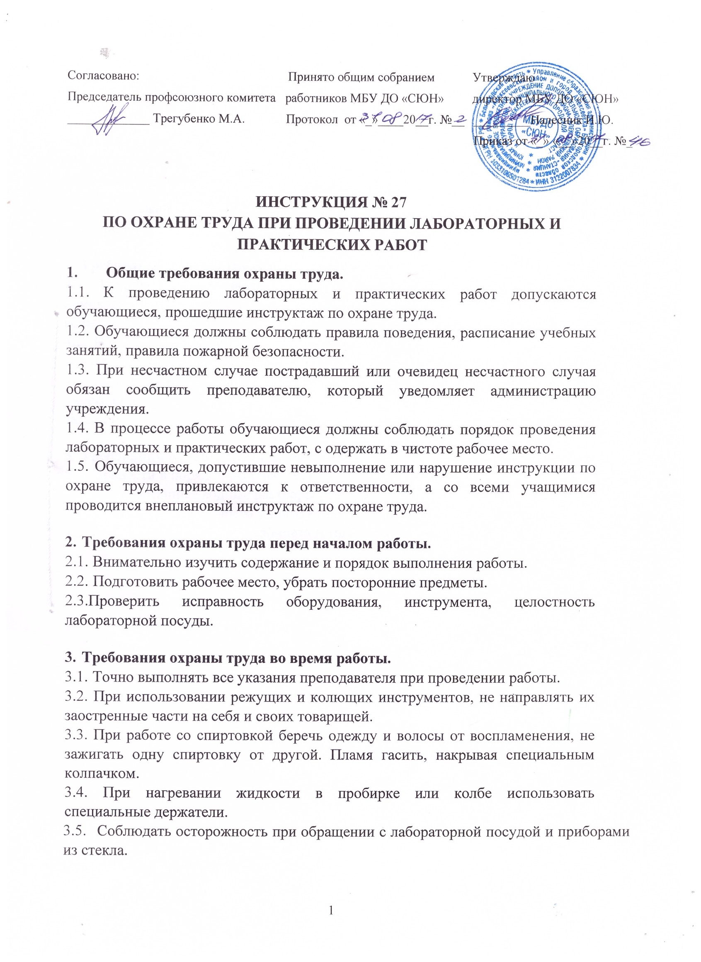
  - Изготовляя препараты для рассматривания их под микроскопом, осторожно
  - брать покровное стекло за края и аккуратно опускать на предметное стекло, чтобы оно свободно легло на препарат.
  - При использовании растворов кислот и щелочей, наливать их только в посуду из стекла.
  - При работе с твердыми химическими реактивами брать их специальными неметаллическими ложечками.
  - Во избежание отравлений и аллергических реакций не подносить близко к носу и не пробовать на вкус используемые вещества и предметы.
- Требования охраны труда в аварийных ситуациях.
  - При разливе легковоспламеняющихся жидкостей или органических веществ немедленно сообщите об этом преподавателю, не убирать самостоятельно разлитые вещества.
  - В случае, если разбилась стеклянная посуда или приборы из стекла, не собирать осколки руками, а использовать дм этого щетку и совок.
  - При получении травмы сообщить об этом преподавателю, администрации учреждения, при необходимости отправить пострадавшего в ближайшее лечебное заведшие.
- Требования охраны труда по окончании работы.
  - Привести в порядок рабочее место, сдать преподавателю оборудование.
  - Отработанные водные растворы реактивов поместить в сосуд с закрывающейся крышкой для последующего уничтожения.
  - Проветрить помещение кабинета и тщательно вымыть руки с мылом.
  - Разработчик инструкции - ответственный то охране труда – Налесник И.Ю.

